- Depuis le tableau de bord, cliquez sur HAMAMELIS :

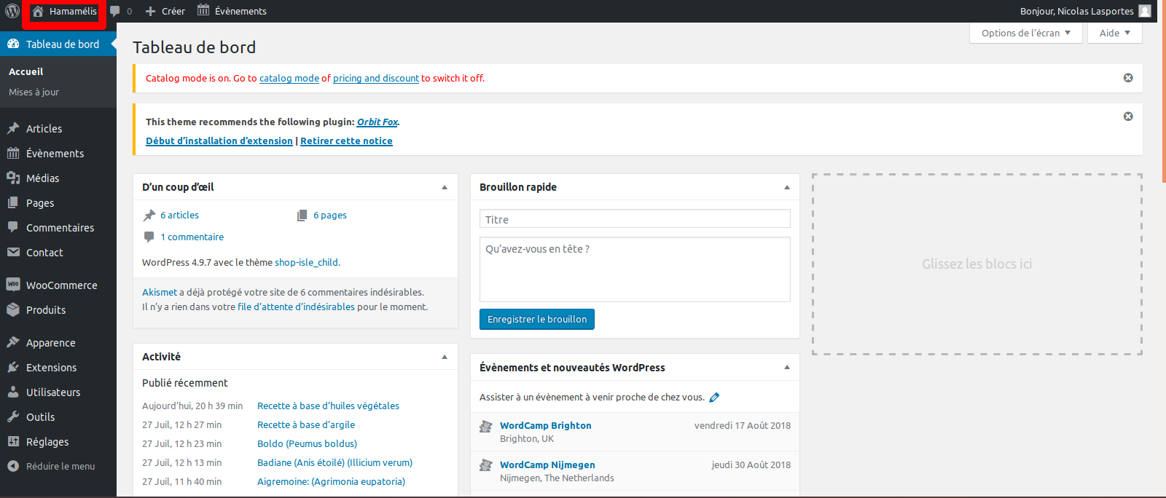

- Vous arrivez normalement sur la page d’accueil, cliquez sur CATALOGUE, puis cliquez sur la catégorie du produit duquel vous souhaitez récupérer le lien. Cliquez ensuite sur le produit pour arriver à sa page de description (pour l’exemple je vais prendre l’argile verte).
Vous arrivez alors ici :
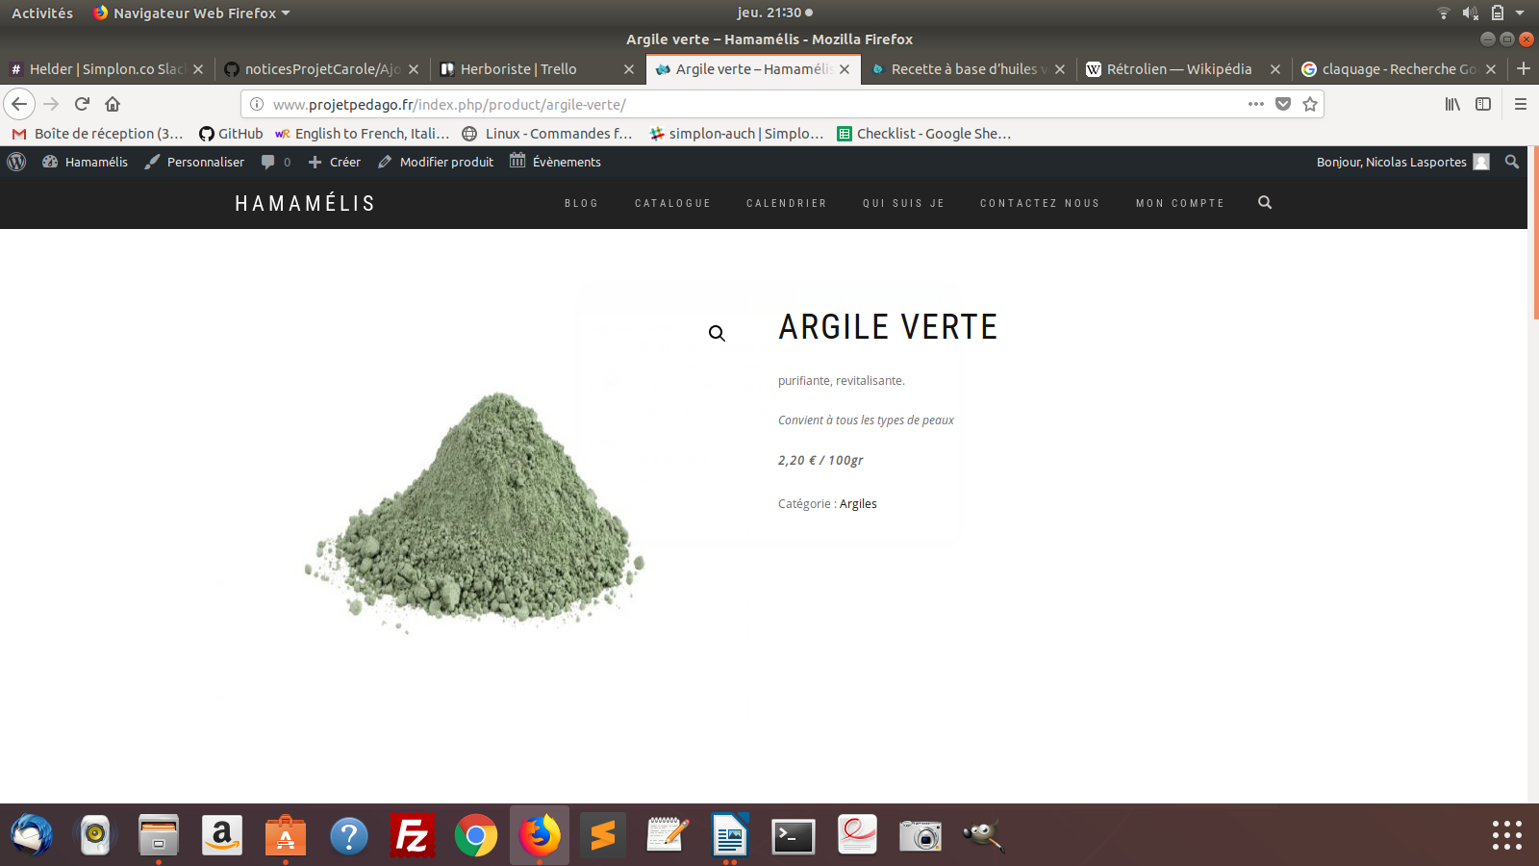

- Selectionnez tout le texte dans la barre d’adresse et copiez le :

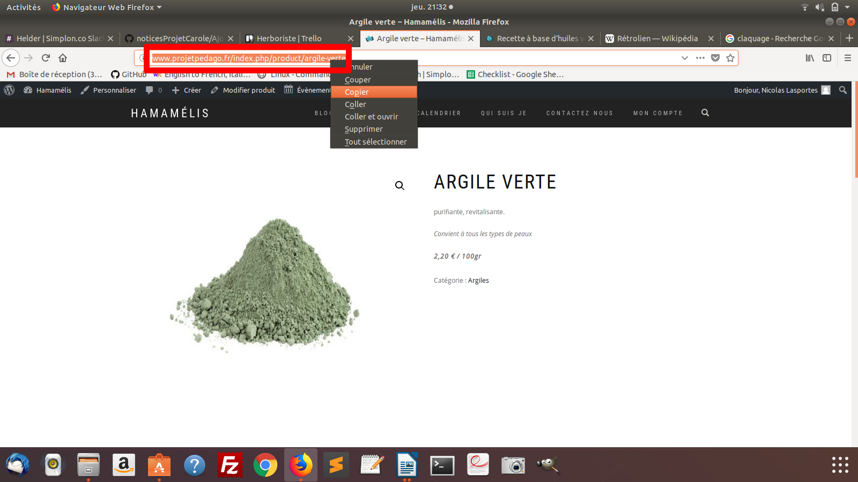

- Voilà vous avez copiez le lien de la page description produit, vous n’avez plus qu’à coller le lien la où vous en avez besoin.

